Земля на продажу
С 21 по 24 октября 2010 г. в МВЦ «Крокус Экспо» впервые пройдет международная специализированная выставка «Рынок земли в России» – единственная выставка, показывающая все совокупности операций с землей: куплю-продажу, аренду, ипотеку, девелопмент, инвестиции, экспертизу, оценку и страхование.
С утверждением в РФ частной собственности на землю сделки с земельными участками стали обычным явлением. Земля – привлекательный объект инвестиций, ее стоимость постоянно и неуклонно растет, поэтому широкое распространение получило приобретение земли не только для личного пользования, но и в целях ее дальнейшей перепродажи и застройки. Тем не менее основным игроком на рынке сделок с землей была и остается Российская Федерация. По данным Федеральной службы Земельного кадастра, за 2008 г. в России было зарегистрировано около 473 тыс. договоров (1 млн га) купли-продажи застроенных и незастроенных земельных участков, заключенных с гражданами и организациями. Это примерно 2% от общего количества сделок с землей за отчетный год. Почему эти цифры так ничтожно малы?
По кадастровым оценкам, в РФ в свободном рыночном обороте находится примерно 540–640 млн га земли. Это треть всей территории РФ. Все остальные земли так или иначе выведены из хозяйственного оборота или сделки с ними затруднены. Однако и свободные для рыночной торговли территории трудно и дорого приобретать. Земли, находящиеся в собственности муниципальных образований, можно купить или арендовать только по конкурсу, а сделки между гражданами и юридическими лицами проходят по завышенным ценам в отсутствии конкуренции и приемлемых альтернатив в необходимом регионе. Цифры, приведенные выше, говорят о том, что необходимость в развитии и поддержании отечественного оборота земли постоянно растет. Выставка «Рынок земли в России» – новый проект компаний «Крокус Экспо» и «РусЭкспоТерра» – создан для того, чтобы предоставить посетителям и гостям выставки возможность ознакомиться с ценами земельных участков на территории всей России, совершить выгодные капиталовложения, узнать о существующих инвестиционных проектах. То есть приобрести ту необходимую информацию, которой так не хватает для создания свободного оборота земельных участков.
«Формирование цивилизованного рынка земли является одной из ключевых задач, стоящих перед Россией в настоящее время. От успешного решения этой проблемы в значительной мере зависит сохранение макроэкономической устойчивости государства, успех реализации крупных национальных проектов, преодоление последствий мирового финансового кризиса и укрепление международной интеграции России, – считает директор выставки Павел Дмитриев. – Еще в начале кризиса большинство экспертов высказывали мнение, что рынок земли начнет восстанавливаться в первую очередь. Именно это и происходит в настоящее время. Земельный участок становится не только необходимой составляющей приобретения недвижимости или основы для бизнеса, но и средством сохранения капитала».
Основной покупательской группой на земельном рынке в группе сделок с гражданами и организациями пока остаются граждане и индивидуальные предприниматели. Они приобретают землю для личного подсобного хозяйства, садоводства и животноводства (49,3 % от общего их числа за 2008 г.) и для индивидуального жилищного и дачного строительства (29,5%). При этом спрос на землю со стороны юридических лиц остается удручающе малым (6,5% от общего числа сделок с гражданами и организациями). Поэтому основную задачу деловой программы выставки «Рынок земли в России» организаторы видят в создании центра обсуждения путей совершенствования практики исполнения земельного законодательства для привлечения к операциям с землей новых игроков, в том числе и юридических лиц. К обсуждению этой проблемы организаторы привлекут государственные структуры, осуществляющие и контролирующие оборот земельных участков в регионах; организации, специализирующиеся на земельном консалтинге, девелопменте, инвестициях, оценке, на юридическом обеспечении, страховании земли, строительстве и помощи в освоении земельных участков, землеустройстве; агентства по операциям с землей и многих других. Кроме того, в деловой программе выставки предусмотрены семинары и «круглые столы» по многим актуальным вопросам рынка земли: федеральным и региональным планам по продаже и аренде земельных участков в 2011 г., кадастровому реестру земли в России, стратегии и перспективам оборота земель лесного фонда и др.
«Идея специализированной выставки, посвященной земельному рынку в России, нашла широкую поддержку среди профессионалов, работающих в этой области. Мы уверены, что проведение выставки “Рынок земли в России” будет способствовать успешному и гармоничному развитию земельного рынка», – считает Дмитриев.

Структура земельного фонда Российской Федерации по категориям земель

Оборот государственных, муниципальных и частных земель в РФ в 2008 г.
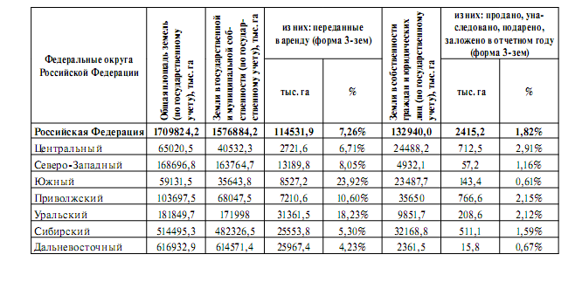
Количество сделок с землями, находящимися в частной собственности, в Российской Федерации за 2008 г. (количество единиц договоров).
Доля сделок с землями, находящимися в частной собственности по Российской Федерации за 2008 г.
Купля-продажа гражданами и юридическими лицами земельных участков в Российской Федерации за 2008 г.
 | Число сделок (ед.) | Площадь (га)
Гражданами для
Индивидуального жилищного и дачного строительства | 139 569 | 19 834,2
Личного подсобного хозяйства, садоводства, животноводства | 233 307 | 69 926,1
Других целей | 69 360 | 246 342,9
Юридическим лицам
Для с/х производства | 18 504 | 605 967,6
Для иных целей | 30 954 | 731 199,4
Всего: | 473 190 | 1 067 302,6
(По материалам Государственного национального доклада о состоянии и использовании земель в РФ в 2008 г. – М.: Федеральная служба земельного кадастра, 2009 г.)
Елена КРЕМЕНЕЦКАЯ

